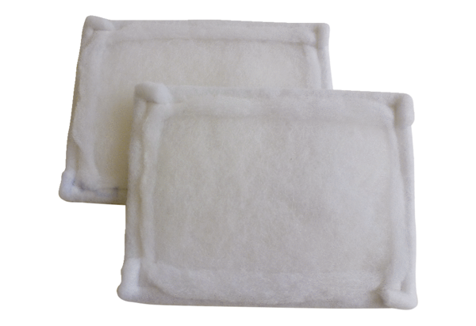Воздушный фильтр, запасной FE 15-1Комплект поставки: 2 штукАссортимент: C
Номер артикула: 0093.1223Изготовитель: MAICO

